**Brzi kukuruzni kruh**

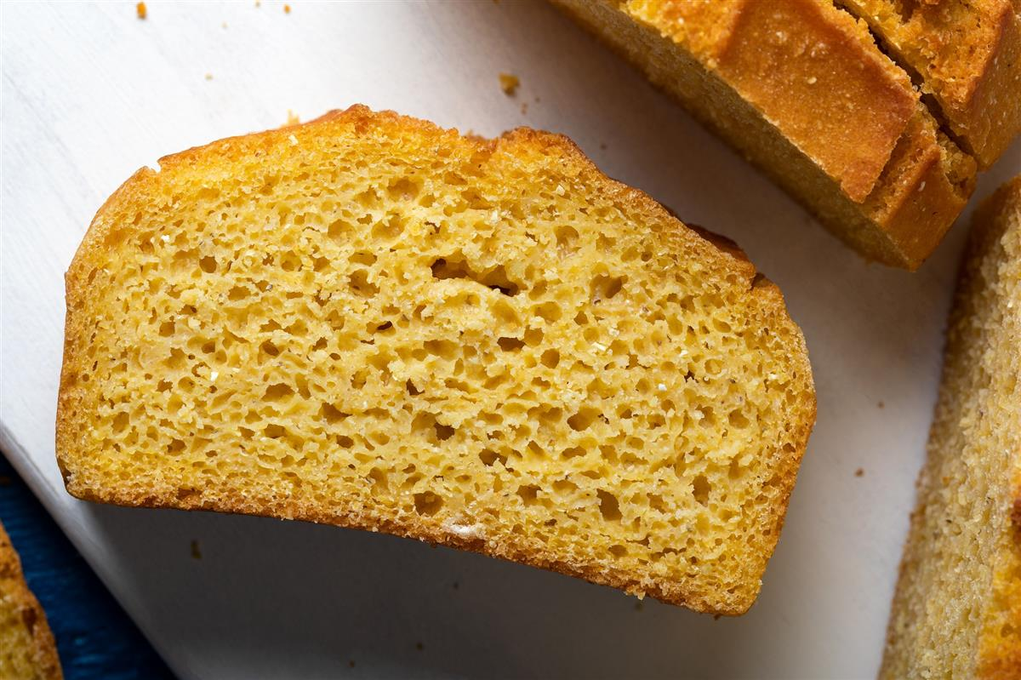

**Sastojci**

250 g glatkog brašna

150 g kukuruznog brašna (ne krupice za palentu, baš brašno)

0,5 vrećice suhog kvasca

0,5 vrećice praška za pecivo

1 žličica soli

1 žličica šećera

200 ml mlijeka

50 ml suncokretovog ulja

**Priprema**

Dignite kvasac sa šećerom i toplim mlijekom pa pomiješajte s ostalim sastojcima.

Zamijesite tijesto, ostavite da se diže pola sata na toplom.

Oblikujte štrucu i stavite u nauljen duguljasti kalup da se diže još pola sata.

Pećnicu zagrijte na 250 stupnjeva, stavite dignuti kruh unutra pa odmah smanjite na 200.

Pecite 25 minuta do pola sata. Ohladite prije rezanja.